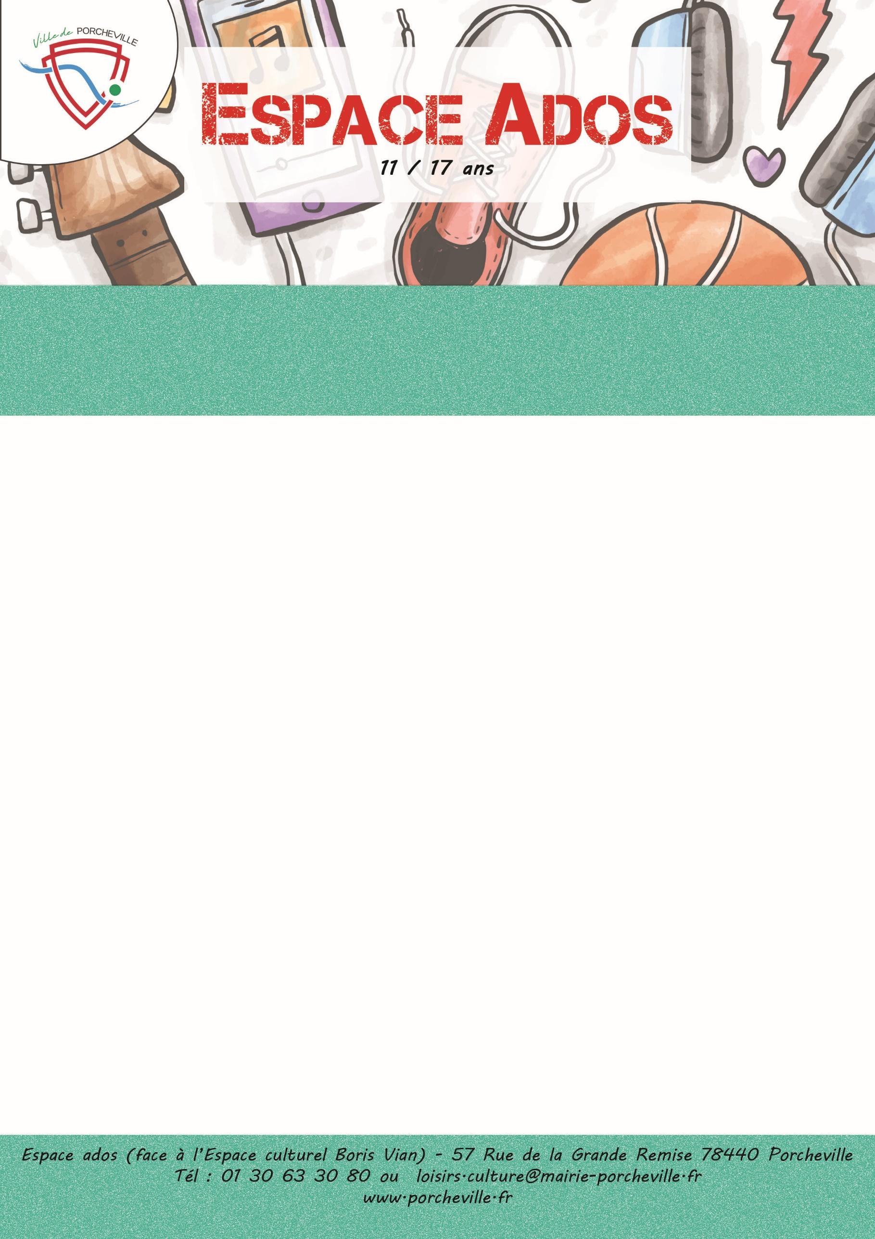

**Sortie Piscine de Porcheville**

**Le mercredi 4 juin 2025**

* **8 places pour tous**
* Lieu : **Piscine de Porcheville**
* Tarif : **1 euros**
* Horaires : Rendez-vous : **14h**

Fin : **16h30**

*Merci de bien vouloir nous confirmer la présence de votre enfant en nous retournant le coupon ci-dessous :*

…………………✂………………………… *à découper* ………………………………✂………….

Je soussigné(e) Mme/M. Nom : Prénom :

Adresse : …………………………………………………………………………………...…………

………………………………………………………………………………………………………………..

Téléphone : Mail :

Autorise mon enfant (Nom/Prénom) ……………………………...………………………………...

A participer à la sortie « Piscine » le 4 juin 2025.

À , le Signature du responsable :